|  |
| --- |
| cfgS DESENROTLLAMENT D’APLICACIONS MULTIPLATAFORMA |
| Desenvolupament d’interfícies |
| Pràctica 1. Introducció al disseny d’interfícies |
|  |

## Disseny d’una interfície

**Observa les aplicacions que utilitzes habitualment (ordinador, tauleta, mòbil, ..). Podries posar un exemple d’una aplicació en la que es podria millorar molt la seua interfície? Quina és? Anomena-la i aporta captures de pantalla indicant que milloraries en cada una de les captures.**

Voy a utilizar aspectos sueltos de dos ejemplos en este ejercicio, debido, a que no he visto ninguna aplicación en la que a estas alturas del curso pudiese mejorar demasiado.

El primer ejemplo no sé si es el idóneo, pero personalmente, a mi no me gustó mucho cuando empecé a utilizarlo, por lo que he decidido comentarlo.

Se trata del Sistema operativo MacOS versión 12.1.

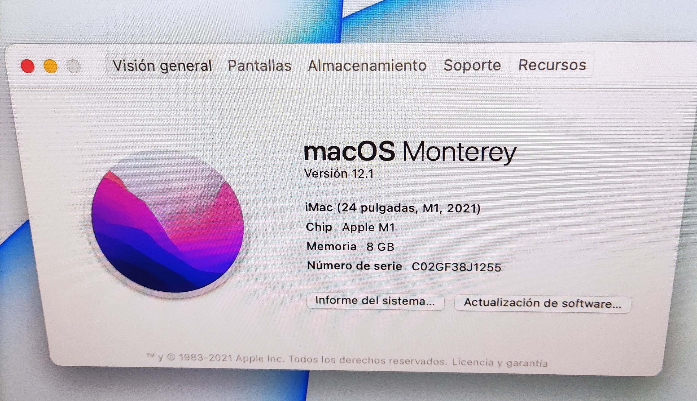

Entiendo que con la práctica, te acostumbras a su funcionamiento, pero para una persona principiante o que viene de estar acostumbrado a trabajar con otro sistema operativo(Windows), como es mi caso, el inicio fue un poco molesto...

Para empezar, a la hora de buscar un fichero es muy sencillo, pero teniendo a cortana en windows, la carita que tiene macOS se me queda poco intuitiva, se puede apreciar en la siguiente imagen el primer icono con una carita(llamado Finder).

Yo cambiaría la carita por una lupa o algo similar.

Aprovechando esta imagen, también decir, que me costó encontrar como se apagaba el equipo, por lo que dejaría la imagen de la manzanita por tema de estética y para otras de las opciones que hay en el menú desplegable pero añadiría otro icono a la vista como por ejemplo para las opciones de apagar,reiniciar,...



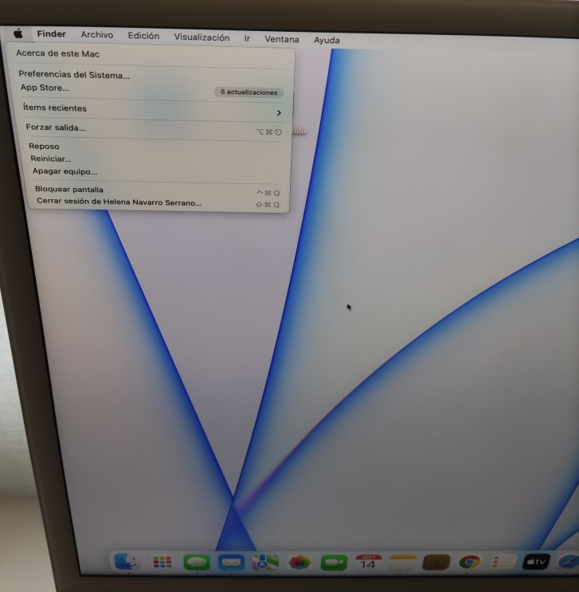

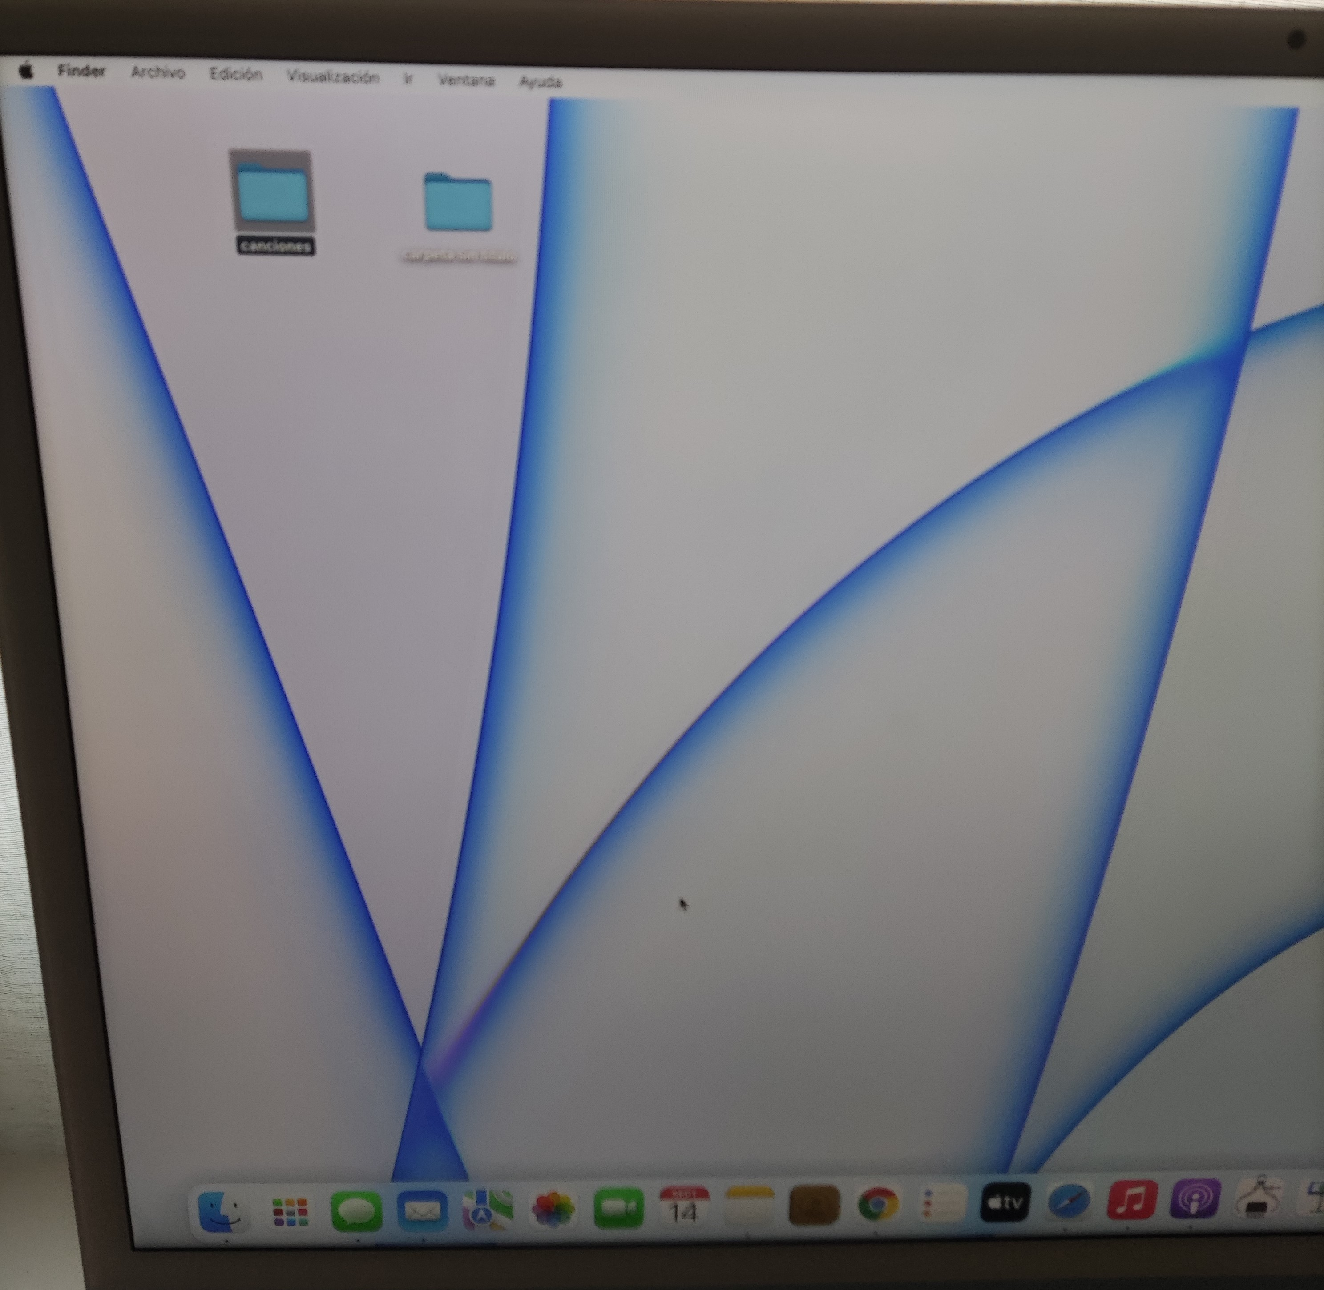

Otro aspecto de la interfaz de este sistema operativo, que no me llegó a gustar fue, que una vez abierta cualquier aplicación las opciones de maximizar,minimizar y cerrar la ventana fuesen 3 puntos de distintos colores que sólo te dicen lo que hacen si pasas el ratón por encima.

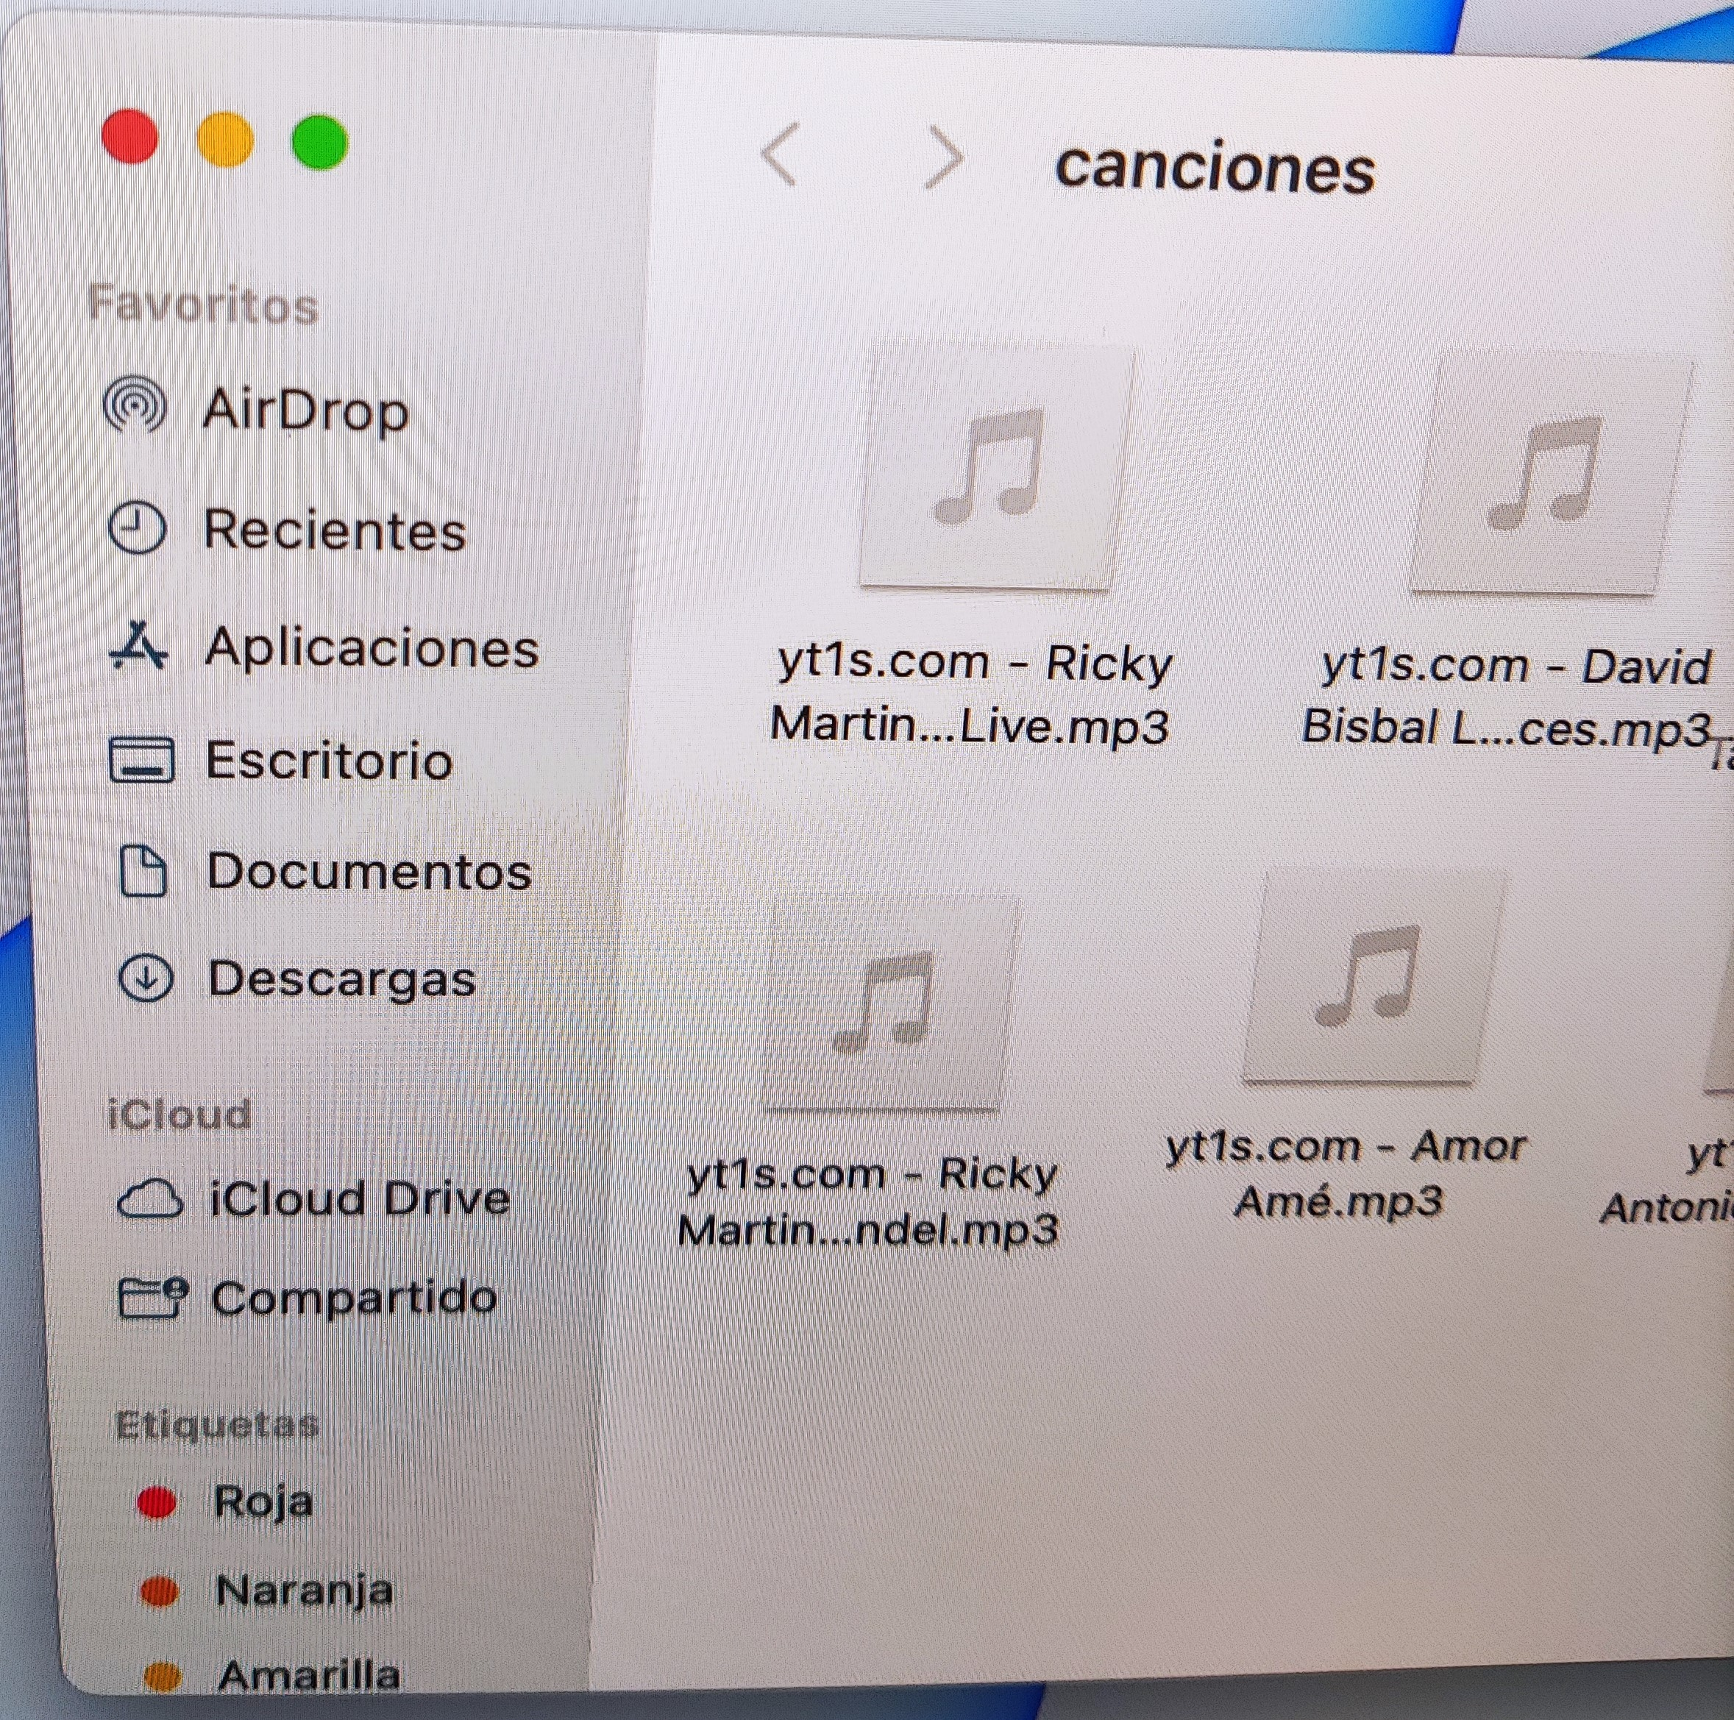

Por mi parte, dejaría los símbolos a la vista sin que el usuario tuviese que adivinar que hay que pasar el ratón por encima para saber como modificar el estado de la ventana.

Además, cuando maximizas la ventana, quedaría como en la siguiente imagen,

desapareciendo toda opción a realizar por la aplicación. También hay que adivinar, que hay que poner el ratón en la parte superior de la pantalla para que salgan las distintas opciones(Siguiente Imagen). En mi caso, soy muy tradicional y dejaría el menú a la vista.

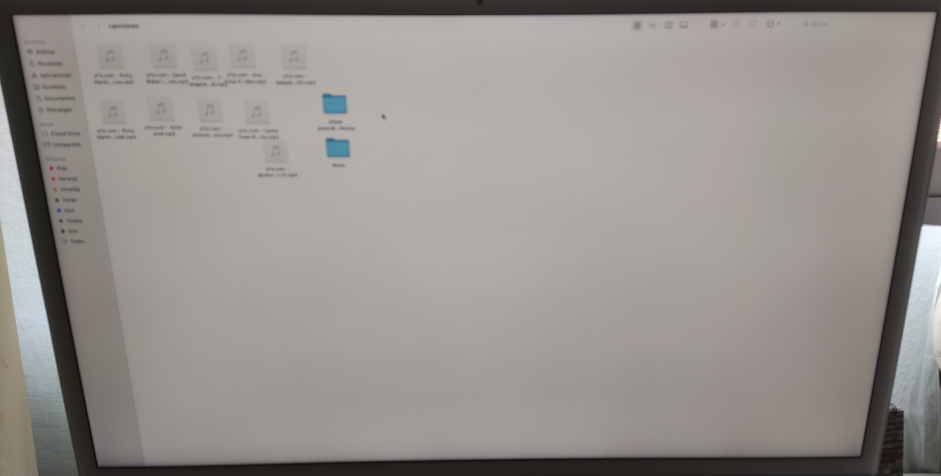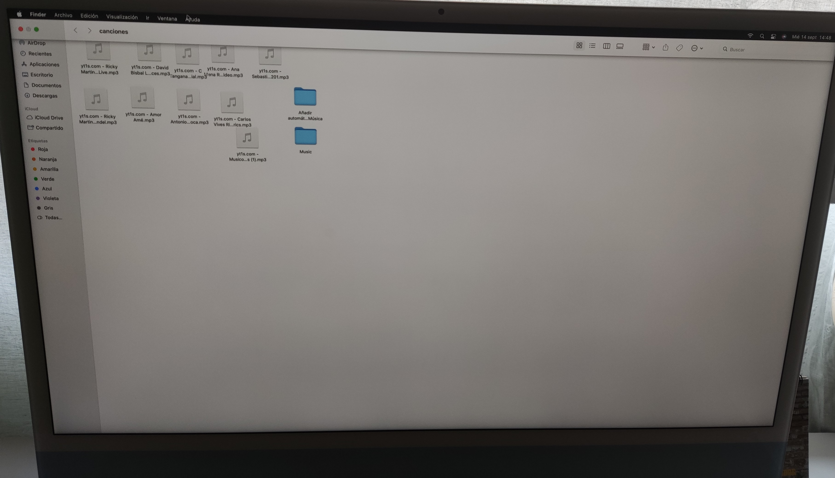

El segundo ejemplo se trata, de la aplicación, Apple Music, una aplicación en la que en teoría puedes adquirir,guardar, descargar canciones tanto pagando como de forma gratuïta(por lo menos a la hora de crear una playList y guardar canciones en su interior).

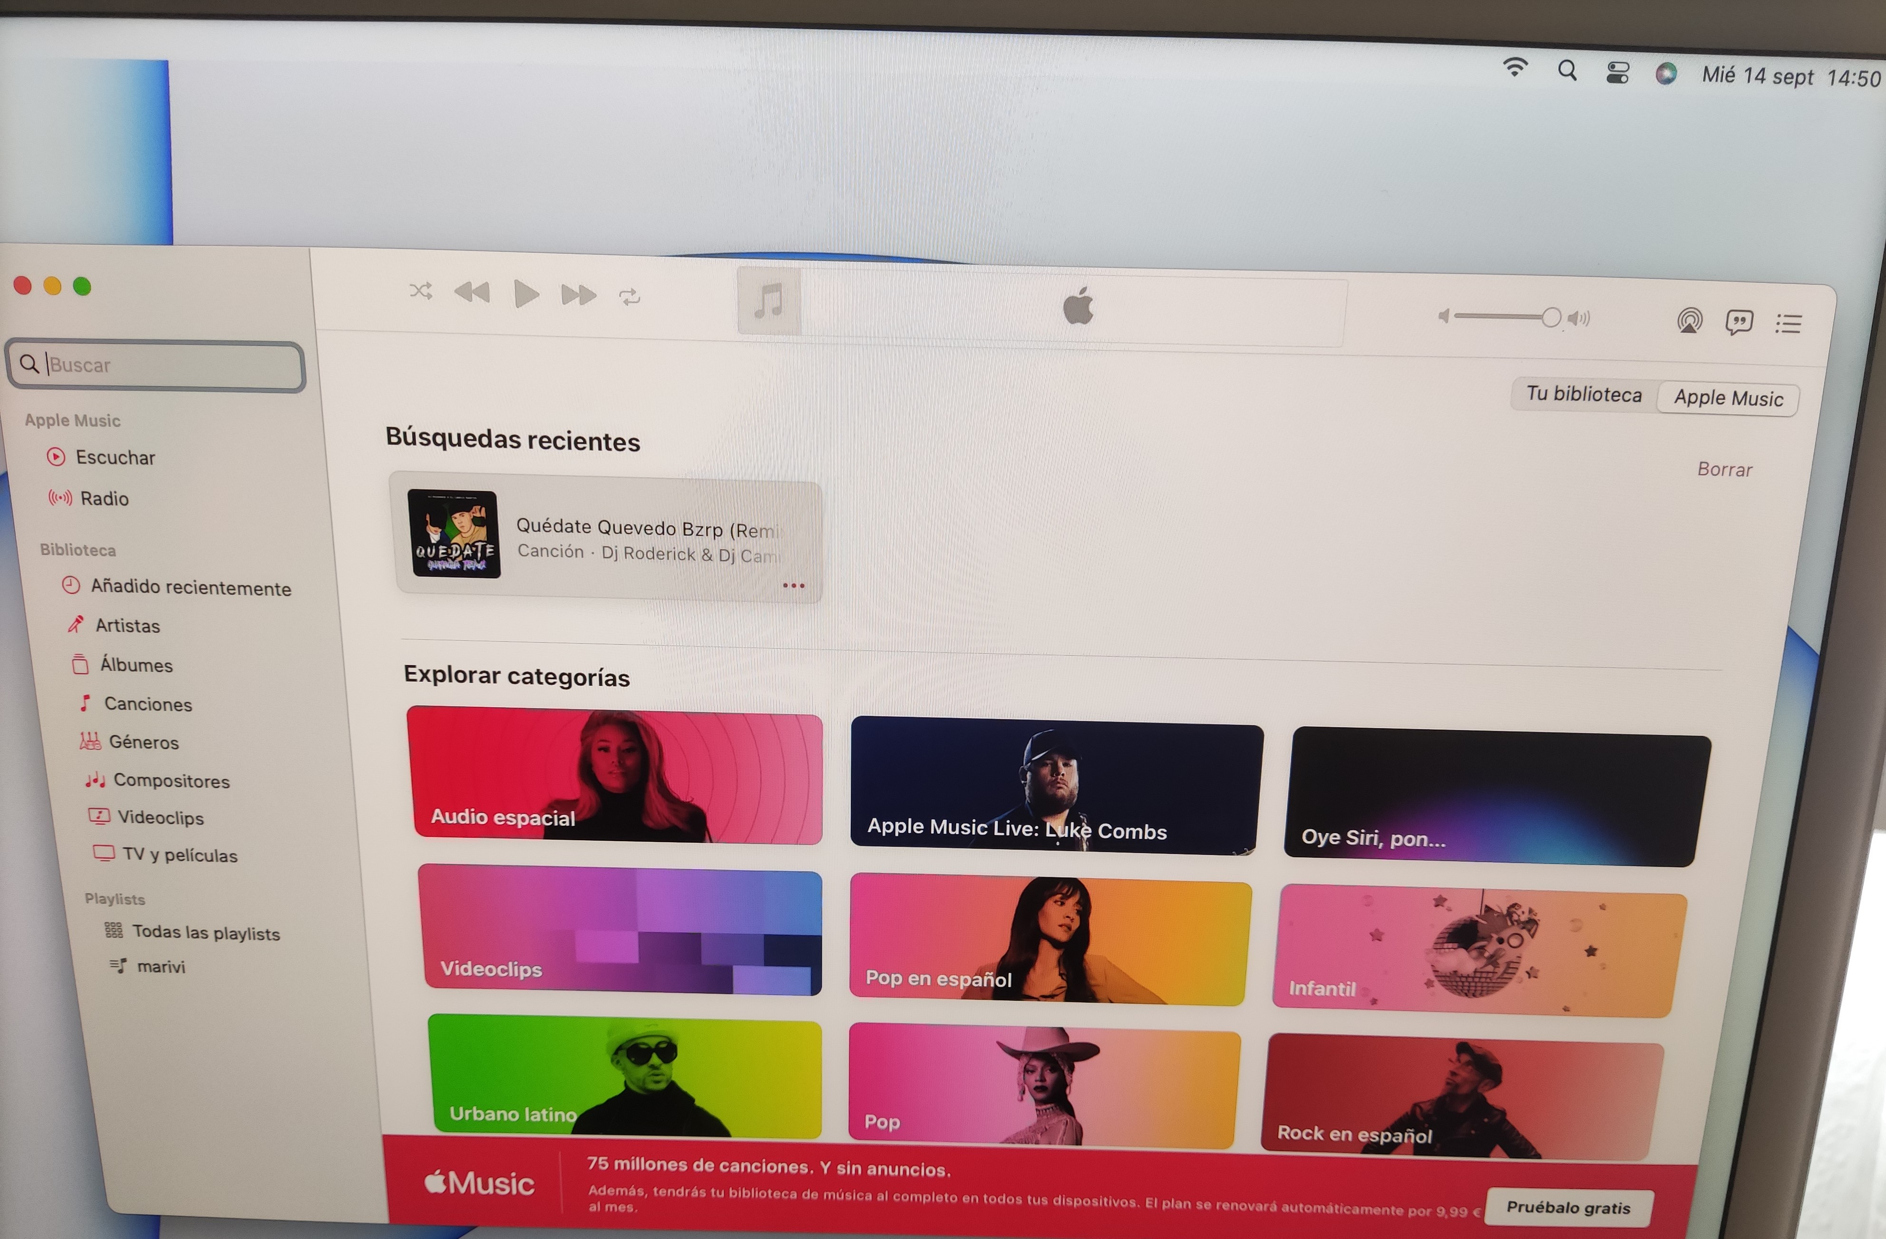

Parece ideal para crearte un listado de canciones que te guste, guardarlos en una carpetita y reproducirlos cuando te apetezca...

Para mi fue toda una odisea, no existe ninguna opción para añadir canciones externas a la playlist, por lo menos de forma gratuita, si quieres añadir una, tienes que ir a youtube, coger el link de la canción que te gusta, convertirla en mp3 con un convertidor, y una vez convertida arrastrarla al interior de la lista.

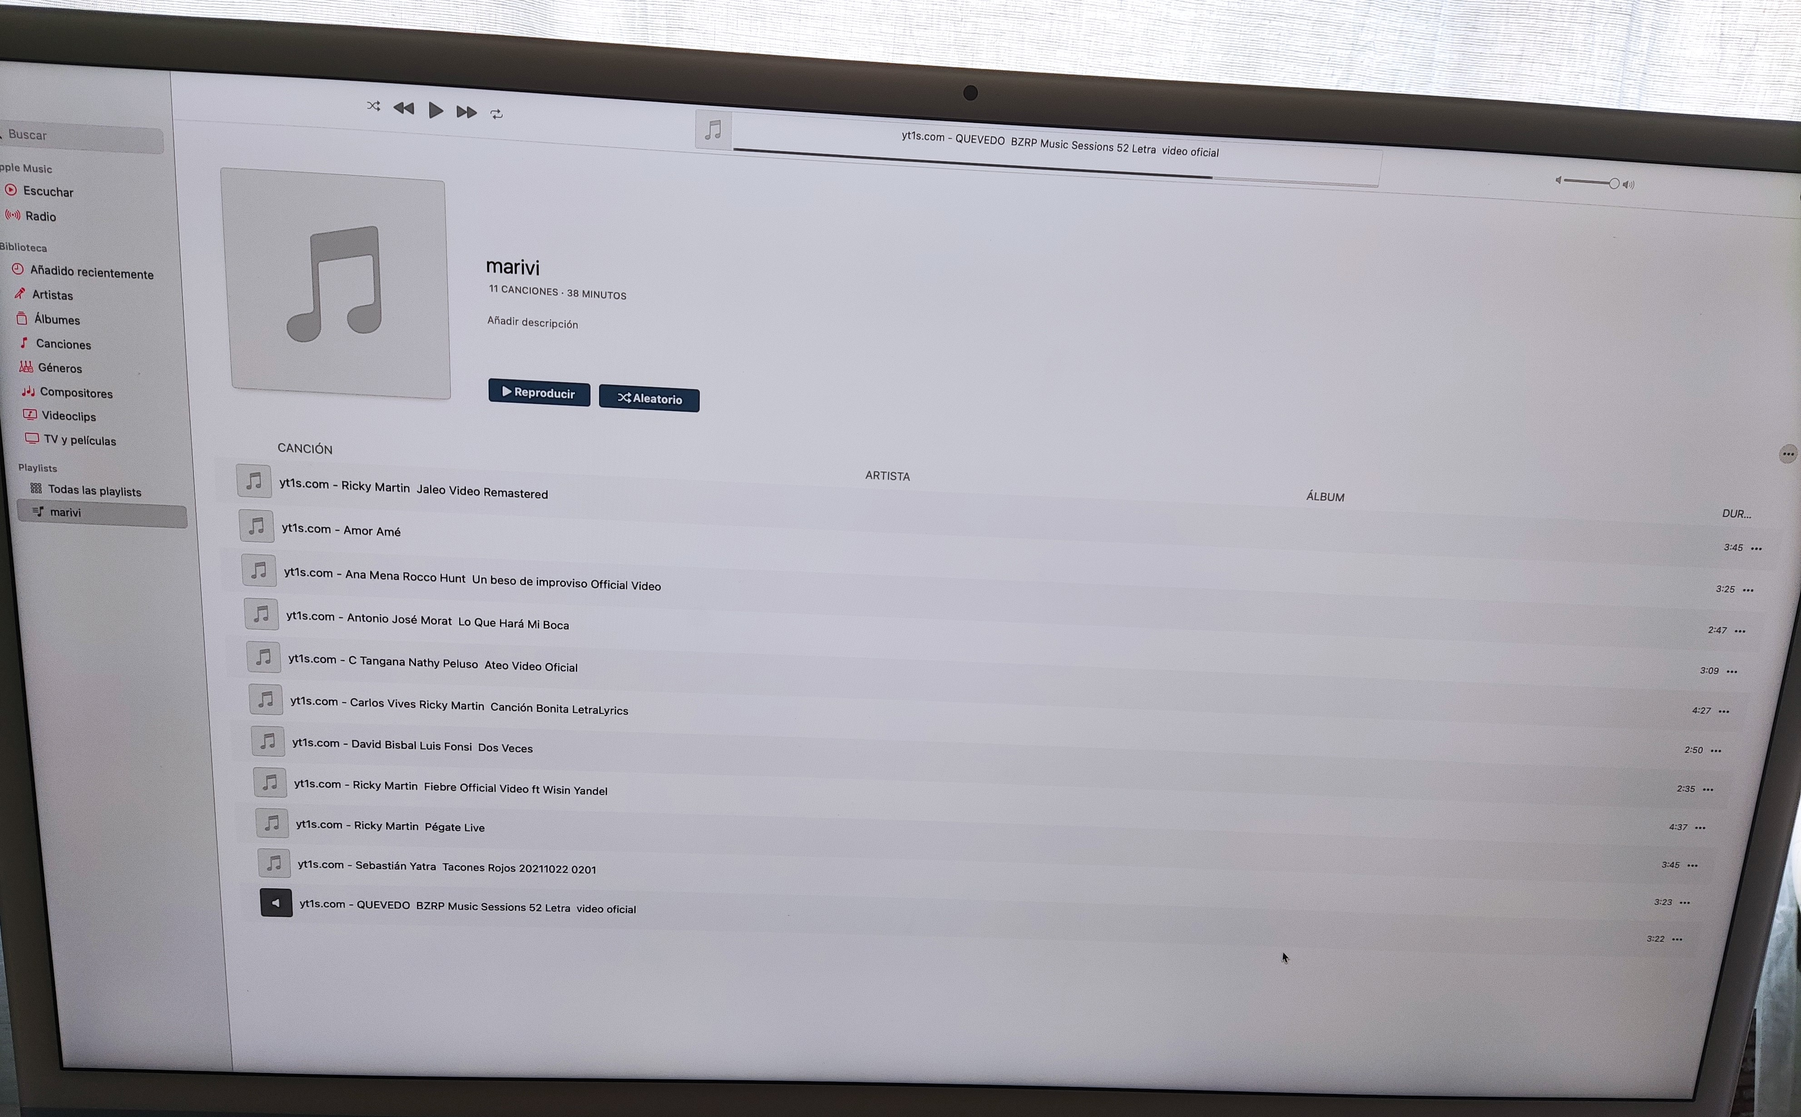

En definitiva, si esa es la forma gratuïta de introducir canciones, creo que lo han puesto muy fácil para que elijas la modalidad de pago si no te mueves bien por internet.

En mi caso, pondría en el menú de la aplicación, en la opción canción(siguiente imagen), una opción para introducir una canción de manera externa.

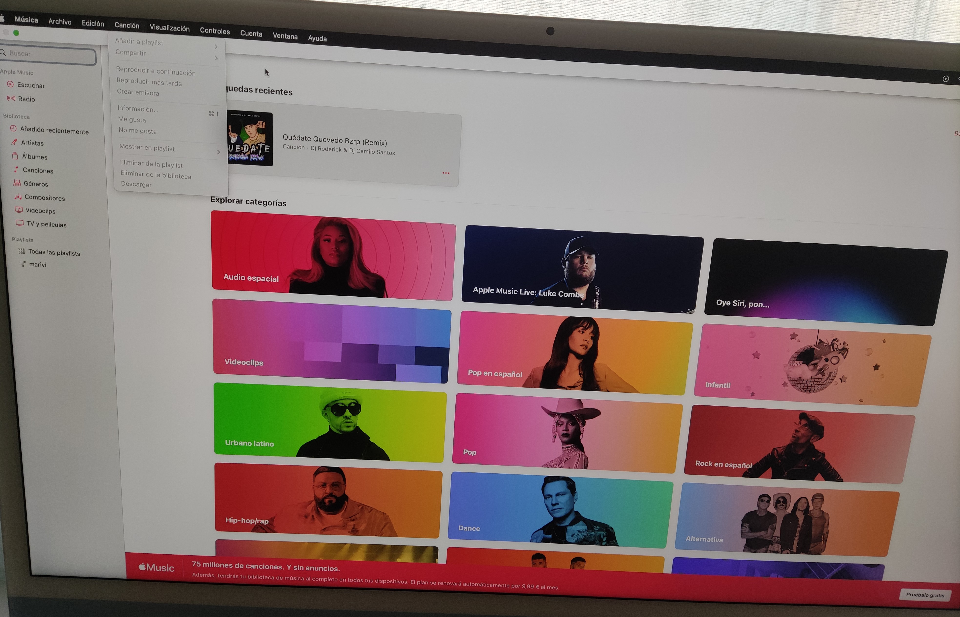

## Prototipus

**A l’actualitat hi ha moltes eines per a fer prototipus de forma ràpida. En aquesta activitat faràs ús de la aplicació de mòbil Marvel (disponible per a Android i IOS). L’objectiu es tindre un prototipus bàsic (únicament navegació per pantalles) d’una aplicació d’un sistema de votació (temàtica a triar). Els requisits son els següents:**

* **A l’inici de l’aplicació serà necessari identificar-se**
* **Després d’identificar-se es podran triar les opcions de votació (per exemple si estiguérem en eleccions a quin partit polític vols donar el teu vot).**
* **Després de votar es demanarà una confirmació de que eixa es l’opció que l’usuari vol votar**
* **I per finalitzar es mostrarà el resultat (fictici) de les votacions en eixe moment.**
* **En totes les pantalles serà possible retrocedir excepte en la pantalla de resultats.**

**L’idea és fer un disseny propi en paper, fer fotografies a cada pantalla i utilitzar-les per fer el prototip a l’app Marvel https://www.tiktok.com/@paugarciamila/video/6985428947144084742**

**Una vegada acabes el prototipus grava un xicotet vídeo demostrant el seu funcionament (pots fer-ne comentaris en ell) i afegeix-lo a l’entrega de l’activitat.**

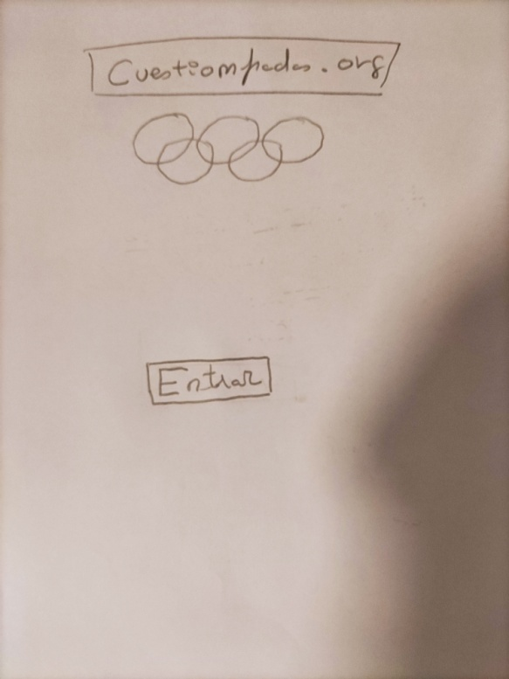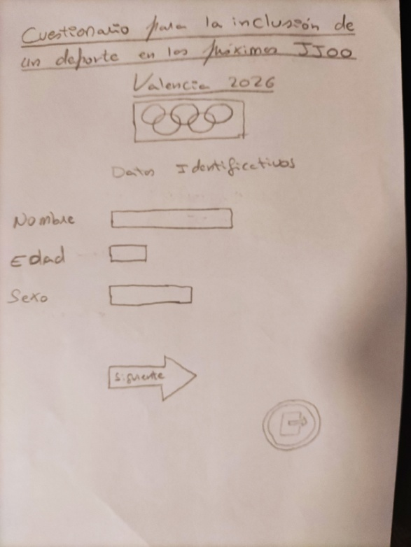

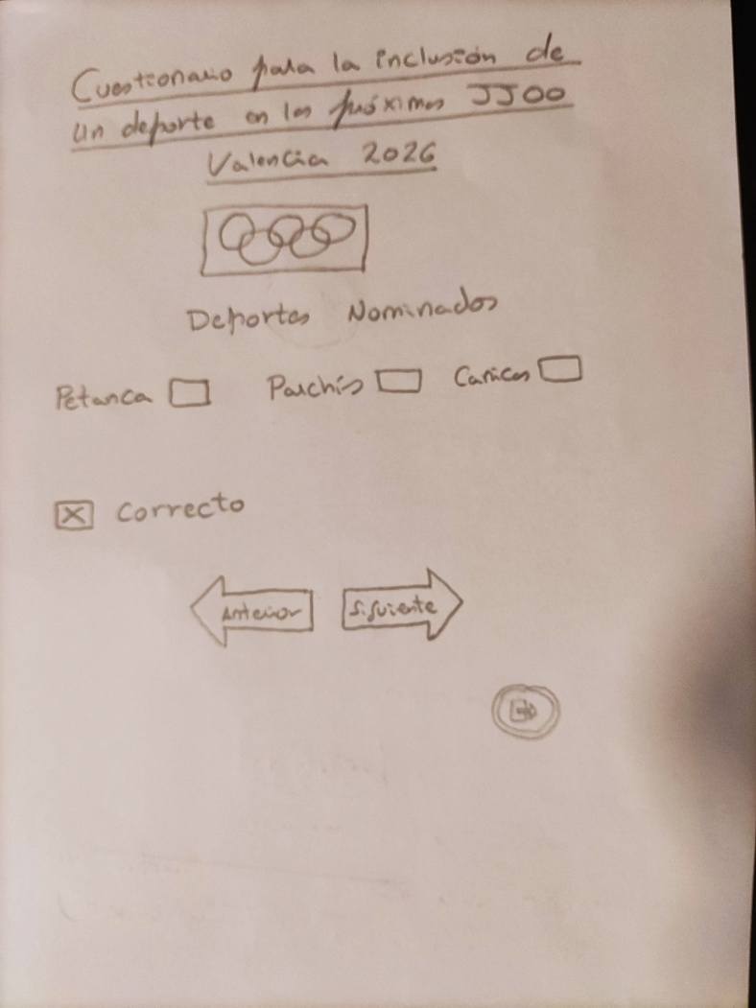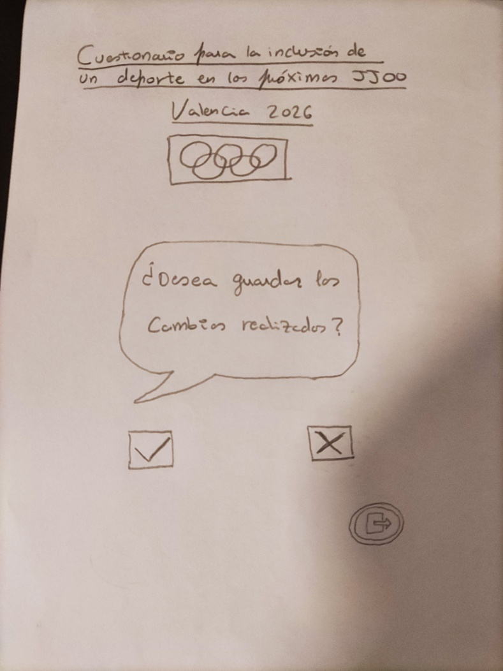

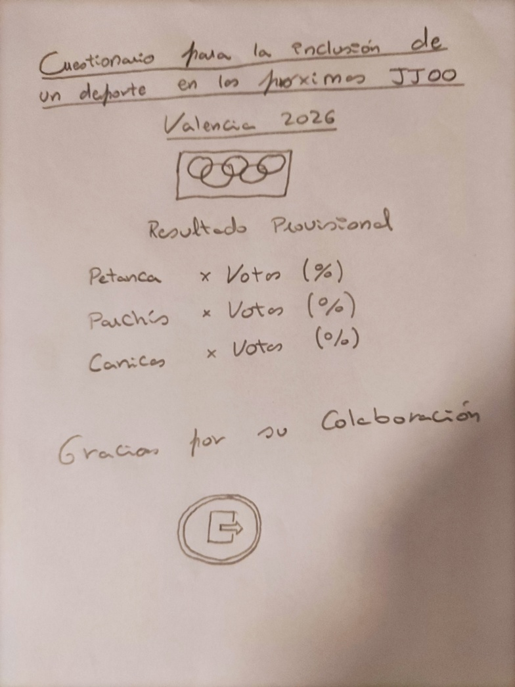

## IDE

**Per acabar instal·la Visual Studio Community al teu equip i crea un primer projecte WPF (si no eres usuari de Windows pots emprar aquesta màquina virtual. Aporta captures de pantalla del procés.**

El primer paso es dirigirse a la página oficial de Microsoft Visual Studio, desde allí podremos descargar Visual Studio Community.

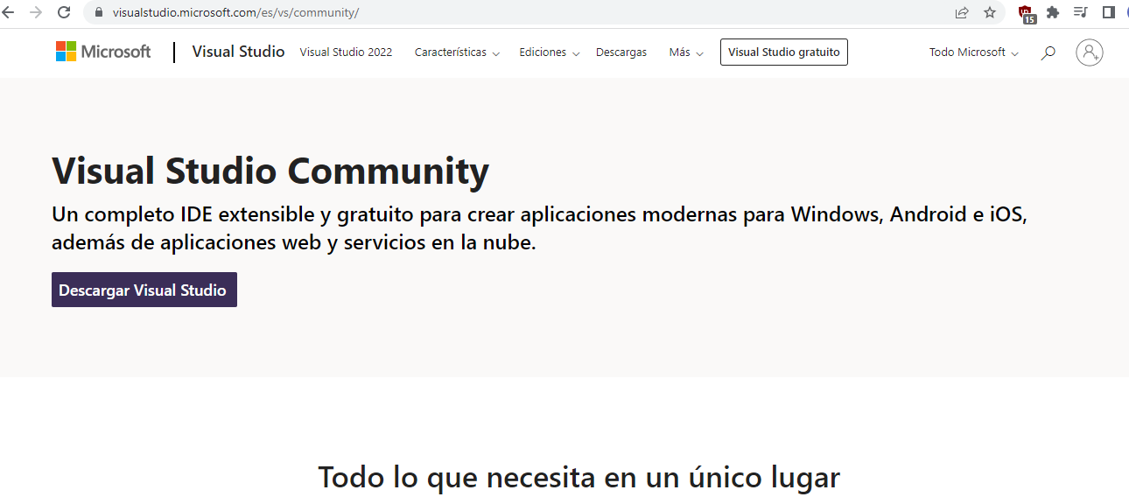

Una vez descargado el archivo.exe lo ejecutamos y procedemos a la instalación.

El primer paso en la instalación una vez hemos ejecutado el archivo.exe será darle al botón continuar para que se proceda a la instalación de los paquetes necesarios.

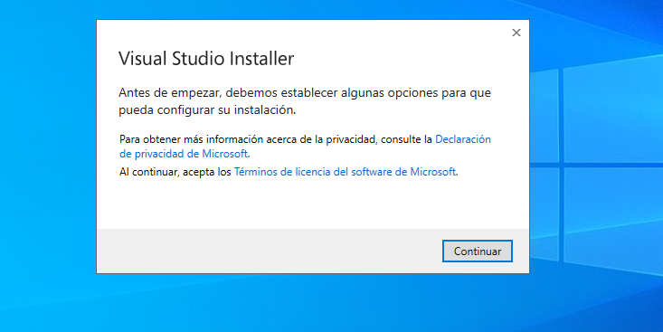

En el siguiente paso el instalador nos mostrará las opciones de instalación que nos ofrece Visual Studio Community, nosotros elegimos la opción “Desarrollo de aplicaciones de escritorio” y clicamos en instalar.

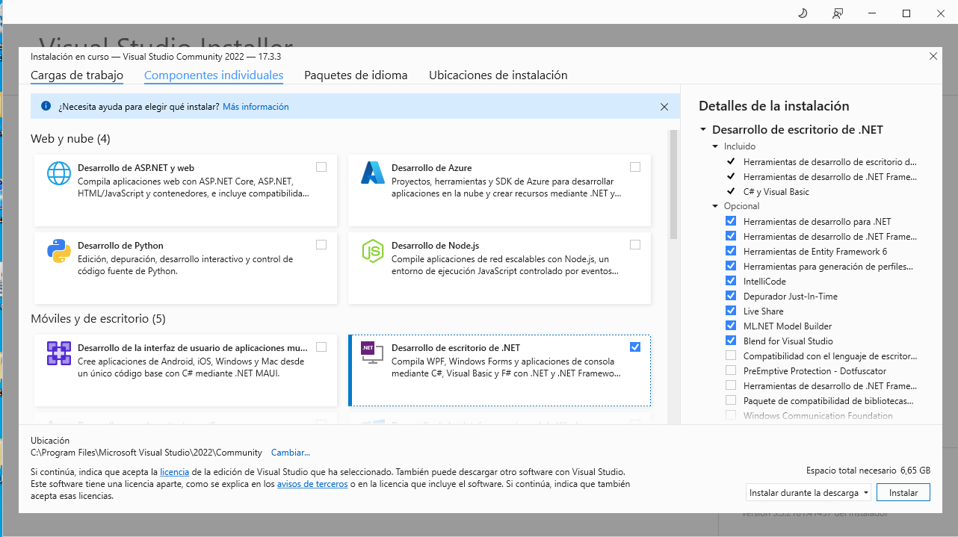

Este proceso puede tardar varios minutos.

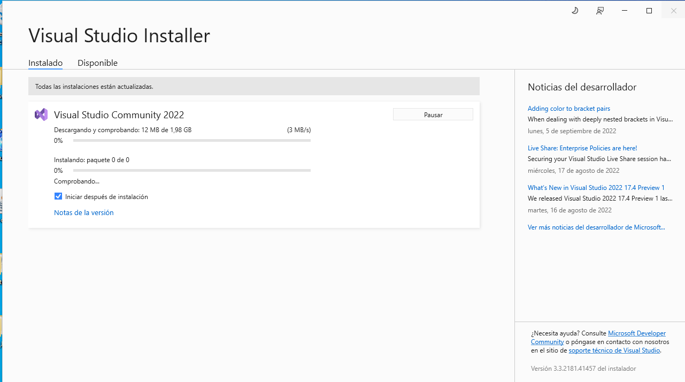

Una vez instalado se nos abre una ventana en la que nos pide que iniciemos sesión en Visual Studio, le damos a la opción “omitir esto por el momento”.

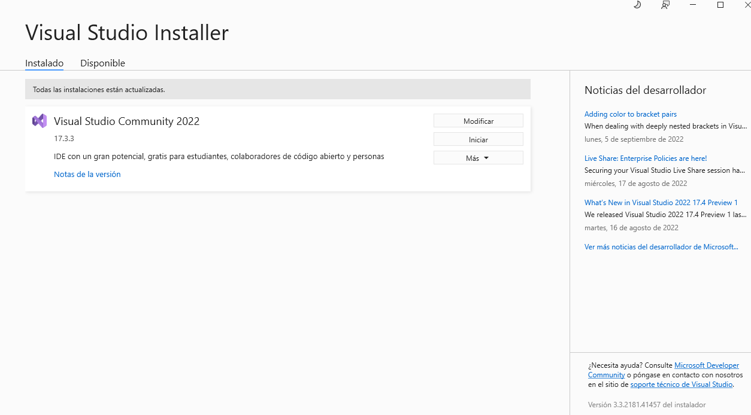

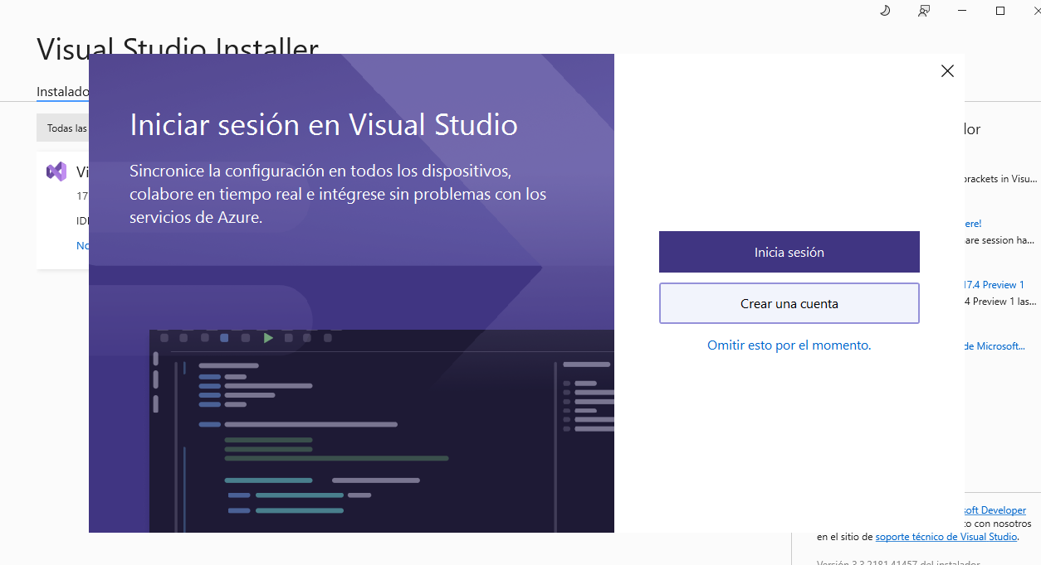

En el siguiente paso nos ofrecerá configurar tanto el desarrollo como el tema de color, lo dejo con las opciones por defecto y clico en iniciar Visual Studio.

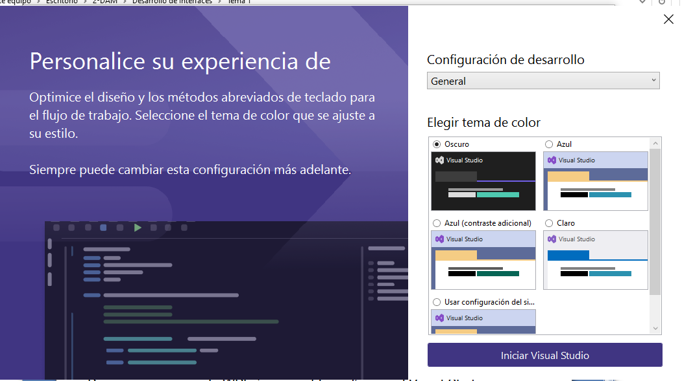

Una vez hecho esto se nos abrirá la ventana del ide como se puede ver en la siguiente imagen.

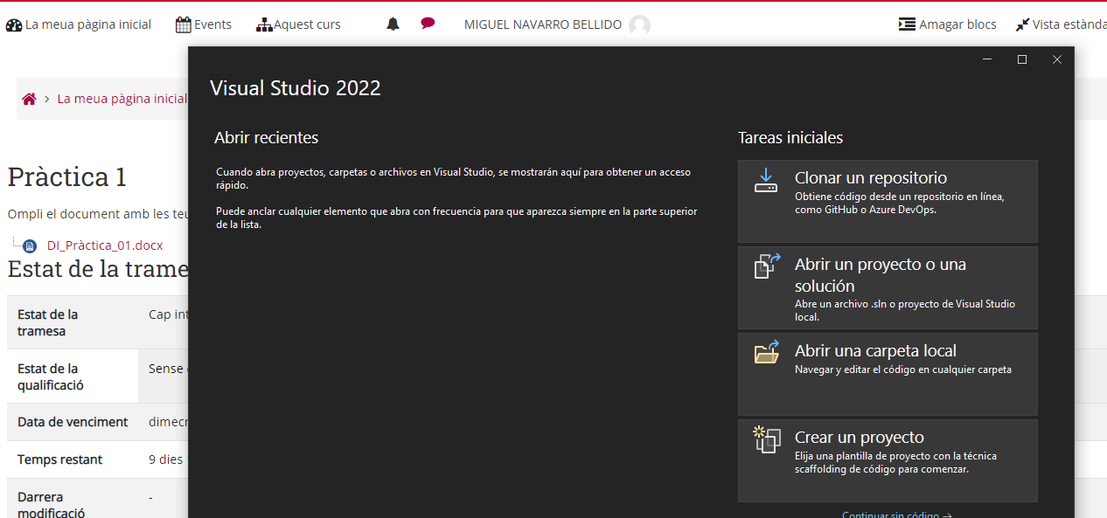

**Primer Proyecto WPF**

Una vez iniciado Visual Studio Community, para crear un proyecto pulsaremos sobre la opción “Crear un proyecto”.



En el buscador que hay arriba pondremos “Aplicación WPF” y seleccionaremos la opción que incluya C# como lenguaje soportado, le damos a “Siguiente”.

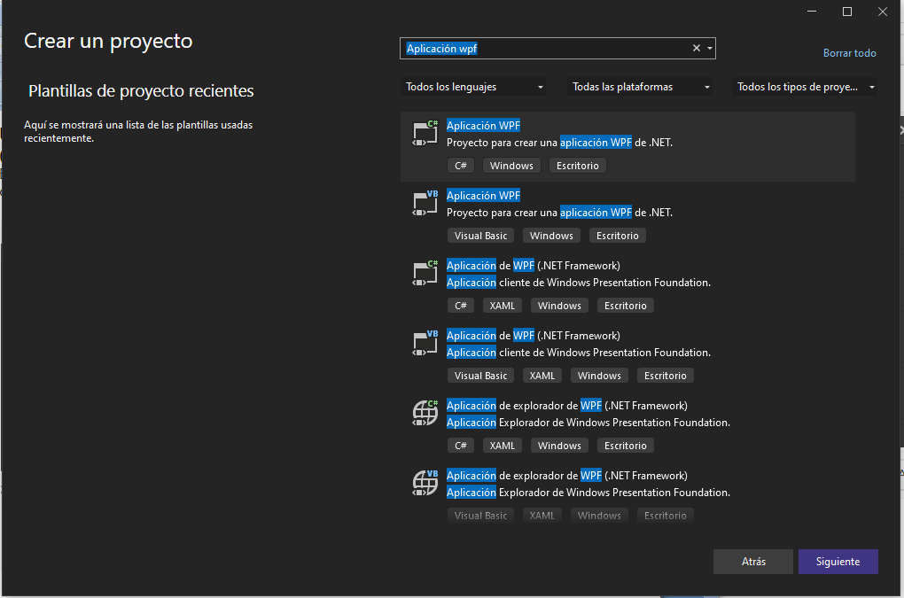

Le ponemos nombre al proyecto, en mi caso “PrimerProyecto” y le damos a “Siguiente”.

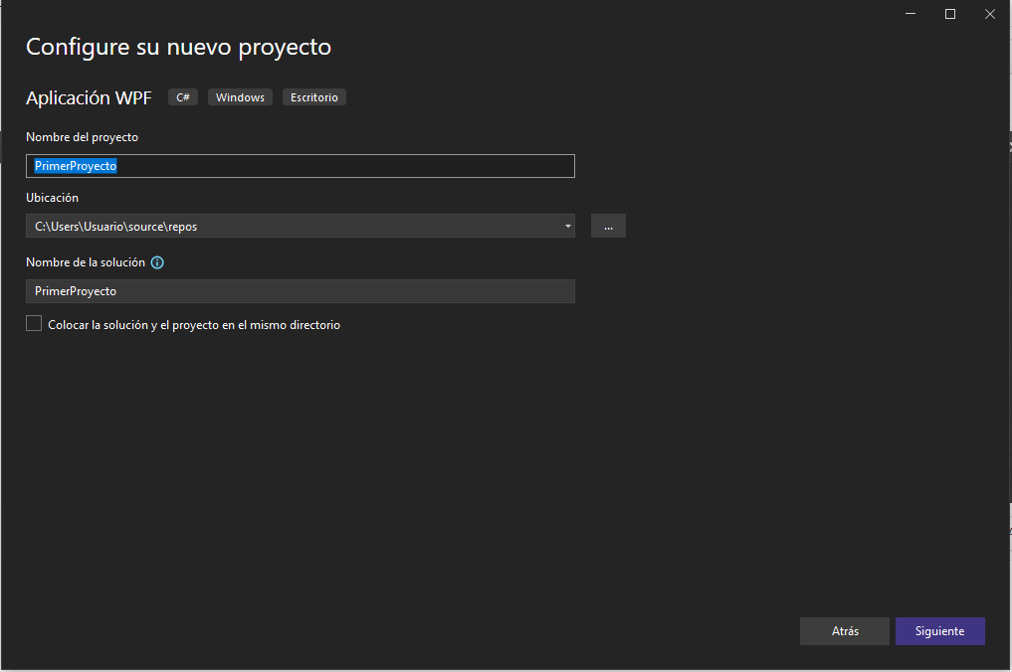

Dejamos la opción por defecto en la ventana de compatibilidad con las versiones del Framwork.Net y pulsamos en “Crear”.

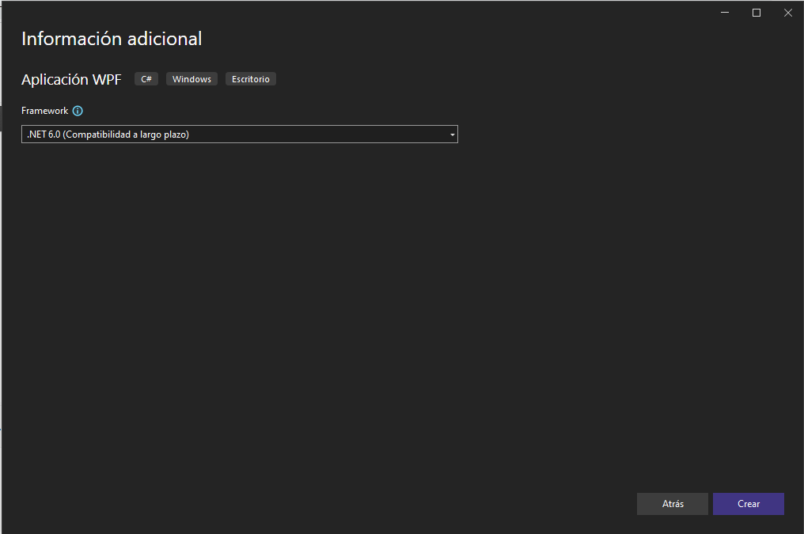

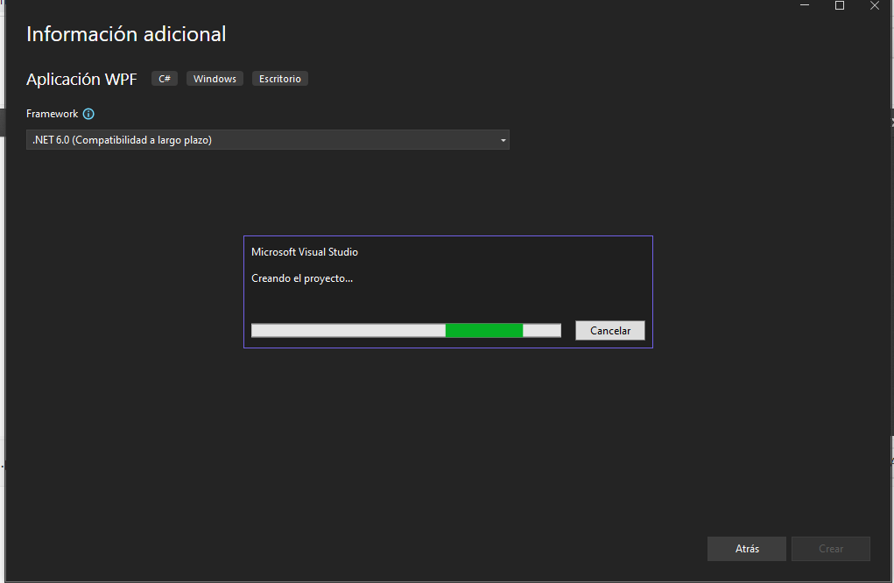

Una vez creado…

